附件3

中共大同市云州区委组织部
2022年度部门决算

目录
第一部分 概况
一、本部门职责
二、机构设置情况
第二部分 2022年度部门决算报表
一、收入支出决算总表
二、收入决算表
三、支出决算表
四、财政拨款收入支出决算总表
五、一般公共预算财政拨款支出决算表（一）
六、一般公共预算财政拨款支出决算表（二）
七、一般公共预算财政拨款“三公”经费支出决算表
八、政府性基金预算财政拨款收入支出决算表
九、国有资本经营预算财政拨款支出决算表
十、部门决算公开相关信息统计表
第三部分 2022年度部门决算情况说明
一、收入支出决算总体情况说明
二、收入决算情况说明
三、支出决算情况说明
四、财政拨款收入支出决算总体情况说明
五、一般公共预算财政拨款支出决算情况说明
六、一般公共预算财政拨款基本支出决算情况说明

七、一般公共预算财政拨款“三公”经费支出决算情况说明
八、其他重要事项情况说明
第四部分 名词解释
第五部分 附件

第一部分 概况
一、本部门职责
（1）认真贯彻落实党的组织工作和干部工作路线、方针、政策，提出落实方案并组织实施。（2）提出列入区委管理的干部及领导班子建设、调整、配备的意见和建议。（3）按照党章规定，协调、规划和指导全区各级党组织建设、党员发展和教育管理工作。（4）研究拟定全区组织、干部工作的主要政策和制度。（5）主管全区干部教育工作，制定落实干部教育规划。（6）区委人才工作领导组办公室设在区委组织部，负责全区人才工作的牵头抓总、宏观指导、组织协调、督促检查。（7）负责全区组织、干部工作的指导督查，向上级组织部门反映有关情况并提出建议。（8）加强领导班子和领导干部队伍特别是优秀年轻干部队伍建设。（9）负责全区公务员队伍建设的宏观指导和政策制定。（10）负责全区各单位党政领导班子、管理权限内的干部的考核。（11）对管理权限内的干部进行监督管理；受理党员、干部的来信来访和关于组织、干部工作方面的举报；（12）承办区委和市委组织部交办的其他工作。（13）统一管理中共大同市云州区委机构编制委员会办公室。（14）统一管理中共大同市云州区委老干部局。

- 机构设置情况
1.内部科室
（1）办公室（研究室）。负责部机关日常工作运转、部机关党建工作。（2）组织一室，负责全区党员队伍建设的宏观管理和指导，指定发展党员工作规划，指导、督促和检查发展党员工作。（3）组织二室。负责研究和指导党的组织制度建设工作，提出加强党的工作制度、党内生活制度的意见和建议。（4）组织三室（党代表联络办公室。）研究和指导区直机关、国有企业及非公经济和社会组织基层党建工作。（5）干部一室（干部队伍建设规划室）。负责全区领导班子和干部队伍建设的宏观管理，研究提出干部队伍建设的规划和干部管理体制的意见。（6）干部二室。负责管理权限内干部日常管理、监督工作。（7）公务员一室。负责全区公务员队伍建设的宏观指导和政策制定。（8）公务员二室，负责全区公务员的招录申报、考核、职务职级任免、升降、惩戒、培训、工资福利、辞职辞退、申诉与控告等制度实施。（9）人才室。负责全区人才队伍建设宏观管理工作，研究拟订并协调落实人才队伍建设规划，提出加强人才工作和人才队伍建设的意见、建议。（10）考核室。拟定全区各相关单位年度目标责任考核指标，组织实施对各相关单位的年度目标责任考核工作，提出考核结果及惩戒的初步意见，协调做好考核结果运用工作。
2.人员状况
本单位上年底部本级在职人员20人，党群服务中心5人，行政人员12人，事业人员13人，退休人员3人，遗属4人。本年度党群服务中心合至部本级，年中调入8人，调出3人，至年底在职人员共计30人，其中行政15人，事业15人，退休人员3人，遗属4人。
第二部分 2021年度部门决算报表
一、收入支出决算总表（见附件）
二、收入决算表（见附件）
三、支出决算表（见附件）
四、财政拨款收入支出决算总表（见附件）
五、一般公共预算财政拨款支出决算表（一）（见附件）
六、一般公共预算财政拨款支出决算表（二）（见附件）
七、一般公共预算财政拨款“三公”经费支出决算表（见附件）
八、政府性基金预算财政拨款收入支出决算表（见附件）
九、国有资本经营预算财政拨款支出决算表（见附件）
十、部门决算公开相关信息统计表
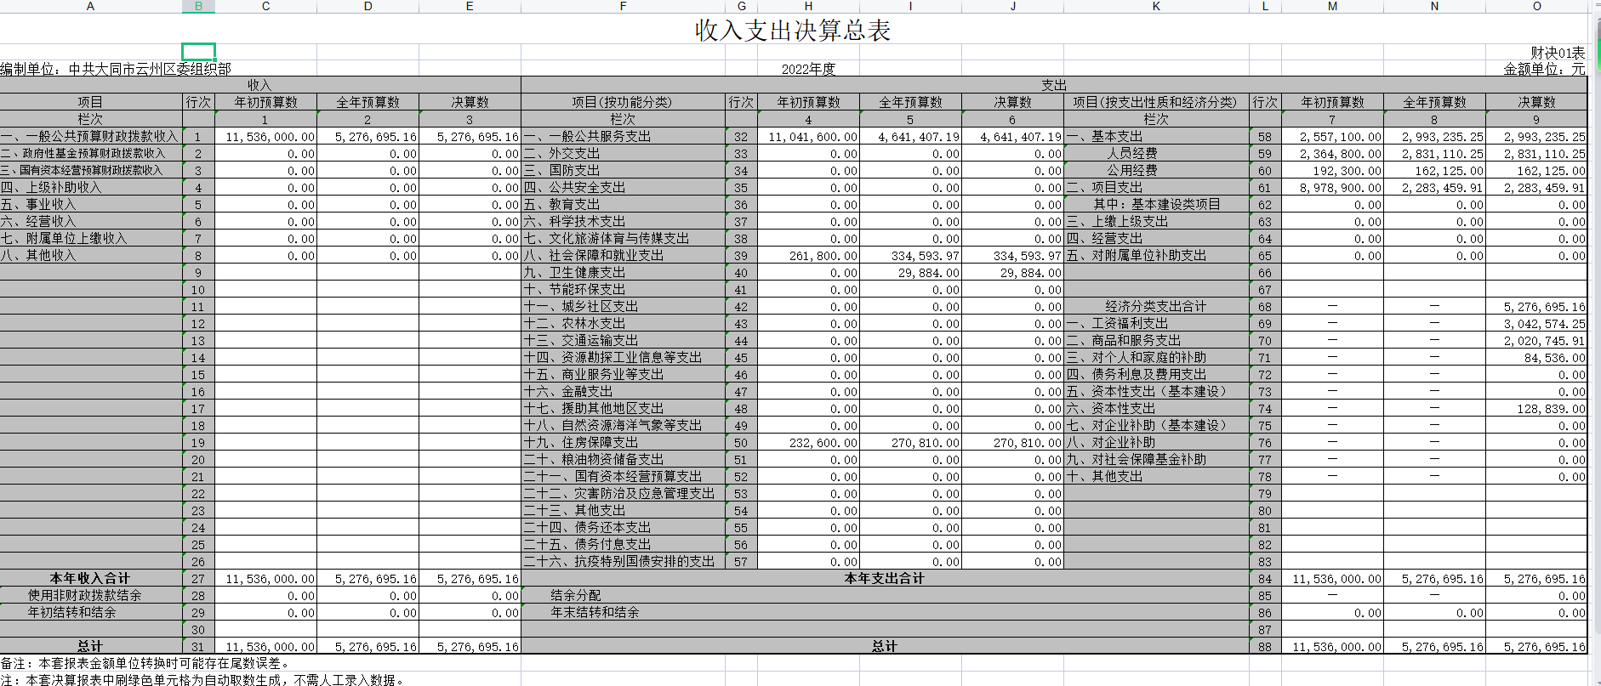

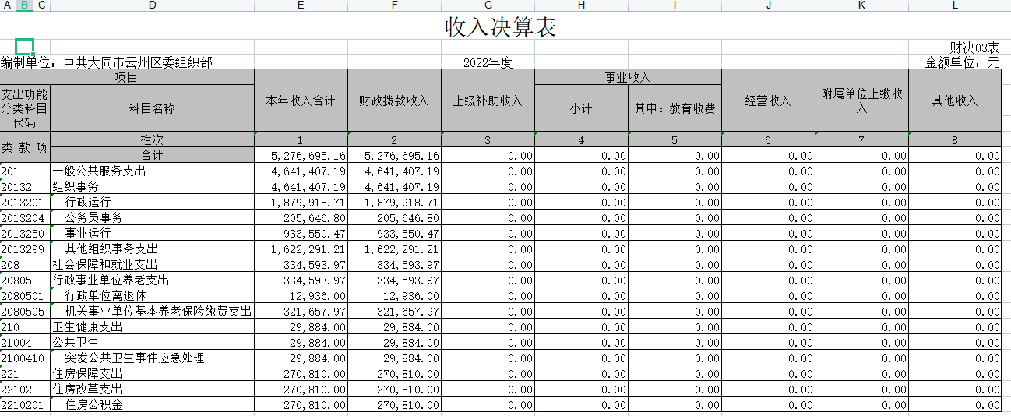
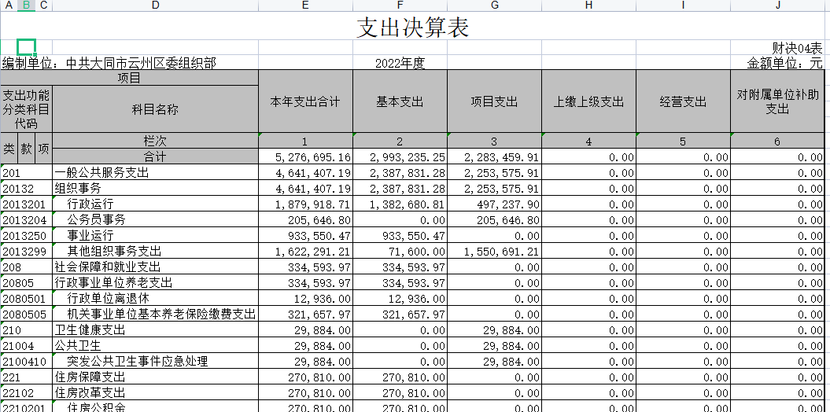

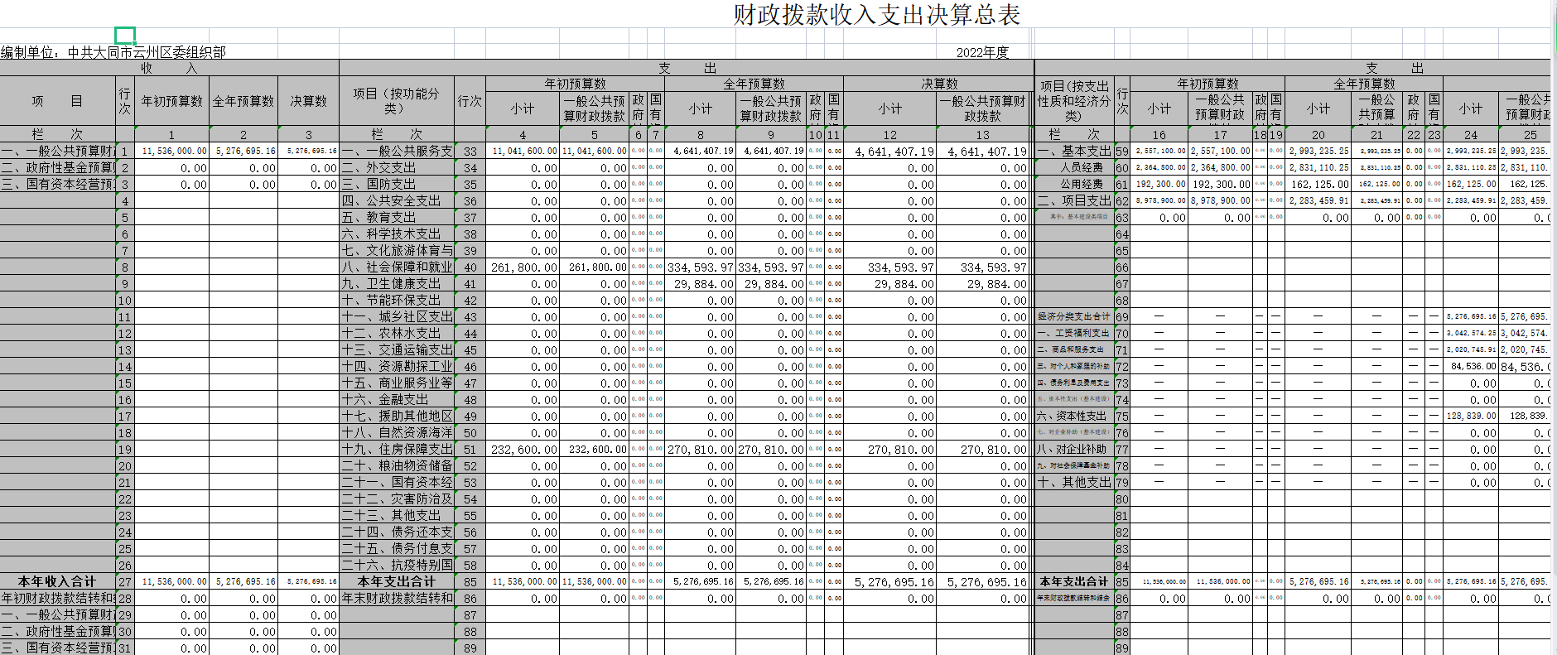

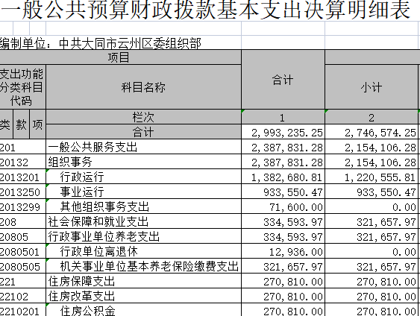

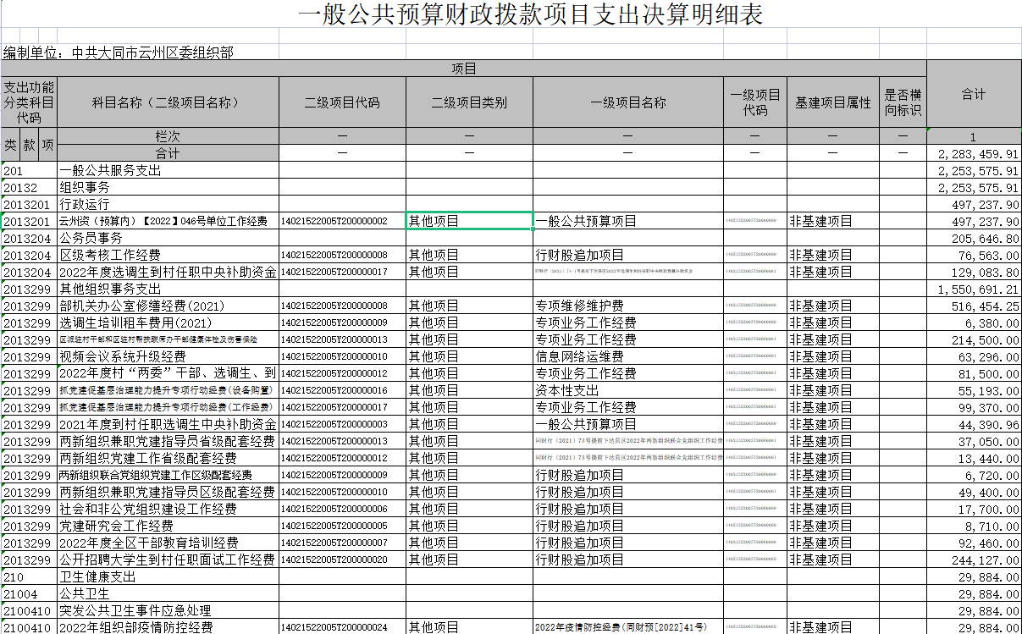
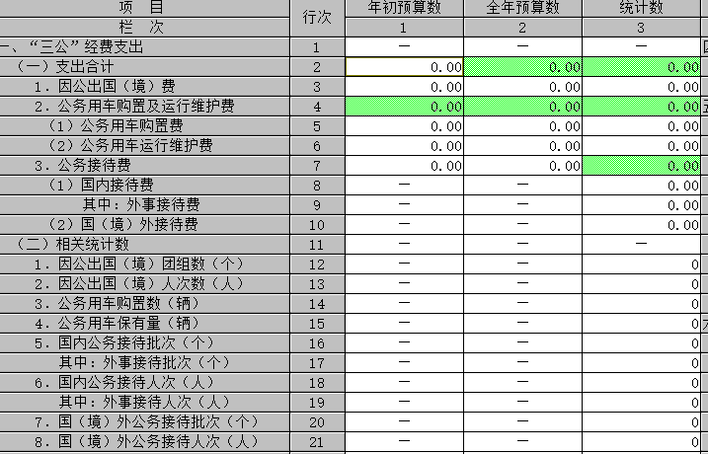
说明：中共大同市云州区委组织部没有三公经费预算安排的支出，故本表无数据。
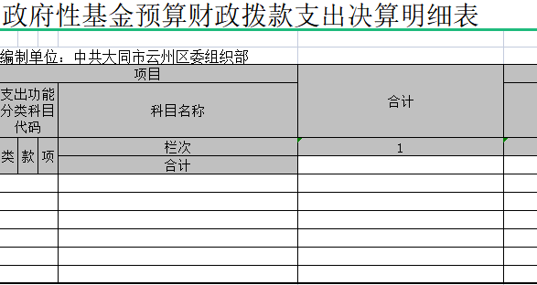
说明：中共大同市云州区委组织部没有使用政府性基金预算安排的支出，故本表无数据。
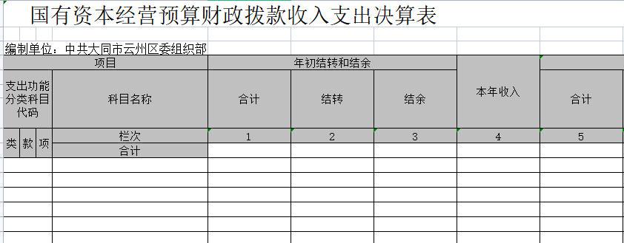
说明：中共大同市云州区委组织部没有使用国有资本经营预算安排的支出，故本表无数据。

第三部分 2022年度部门决算情况说明
一、收入支出决算总体情况说明
2022年度收入总计527.67万元、支出总计527.67万元。与上年相比，收入总计减少1145万元，减少216.99%，支出总计减少 1145万元，减少216.99%。主要原因是扶持壮大村级集体经济补助资金650万分配至乡镇储备，市级发展壮大村集体经济市级资金250万本年度未实施，忘优大道100万项目分至乡镇实施导致。

二、收入决算情况说明
2022年度收入合计527.67万元，其中：本级财政拨款收入527.67万元，占比100%；上级补助收入0万元，占比0%；事业收入0万元，占比0%；经营收入0万元，占比0%；附属单位上缴收入0万元，占比0%；其他收入0万元，占比0%。
三、支出决算情况说明
2022年度支出合计527.67万元，其中：基本支出299.32万元，占比56.72%；项目支出228.35万元，占比43.28%；上缴上级支出0万元，占比0%，经营支出0万元，占比0%,对附属单位补助支出0万元，占比0%。
四、财政拨款收入支出决算总体情况说明
2022年度财政拨款收入总计527.67万元、支出总计527.67万元。与上年相比，财政拨款收入总计减少1145万元，减少216.99%，财政拨款支出总计减少1145万元，减少216.99%。主要原因是同财农【2020】114号扶持壮大村级集体经济补助市级资金项目250万本年未实施，新增2022年度发展壮大村集体经济项目650万元分配至各乡镇储备项目和忘忧大道党建经费100万分至乡镇储备造成。
五、一般公共预算财政拨款支出决算情况说明
（一）财政拨款支出决算总体情况
2022年度财政拨款支出527.67万元，占本年支出合计的100%。与上年相比，财政拨款支出减少1145万元，减少216.99%。主要原因是同财农【2020】114号扶持壮大村级集体经济补助市级资金项目250万未实施，新增发展壮大村集体项目资金650万各乡镇储备实施和忘忧大道党建经费100万分至乡镇导致。其中，人员经费283.11万元，占比53.65%，日常公用经费16.21万元，占比3.07%。
（二）财政拨款支出决算结构情况
2022年度财政拨款支出527.67万元，主要用于以下方面：一般公共服务（类）支出464.14万元，占87.96%；社会保障和就业（类）支出33.46万元，占6.34%；卫生健康支出2.99万元，占比0.57%，住房保障（类）支出27.08万元，占5.13%。
（三）财政拨款支出决算具体情况
2022年度财政拨款支出年初预算1153.60万元，支出决算527.67万元，完成年初预算的45.74%。其中：按支出功能分类科目一般公共服务支出年初预算1104.16万元，支出决算464.14万元，完成年初预算的42.04%，用于基本支出和项目支出；较上年决算减少1145万元，减少216.99%，主要原因为发展壮大村集体经济项目及忘忧大道项目分至乡镇储备的减少；按支出功能分类科目社会保障和就业支出年初预算26.18万元，支出决算33.46万元，完成年初预算的127.81%，用于人员社保费用的支出，较上年决算减少6.26万，减少18.71%，主要原因为上年有追加的人员社保费用。按支出功能分类科目住房保障支出年初预算23.26万元，支出决算27.08万元，完成年初预算的116.42%，用于职工住房公积金，较上年决算增加10.74万，增加65.73%，主要原因为人员增加及公积金基数调整。按支出功能分类科目卫生健康支出年初预算0万元，支出决算2.99万元，完成年初预算的299%，用于疫情防控的支出，较上年决算增加2.99万，增长299%，主要原因为突发新冠疫情。
六、一般公共预算财政拨款基本支出决算情况说明
2022年度财政拨款基本支出299.32万元，其中：人员经费283.11万元，主要包括工资112.93万，津贴56.83万，奖金8.82万元，绩效27.87万，养老32.17万，医疗7.97万，其它社保0.99万，公积金27.08万，退休补助1.3万，遗属生活补助7.16万；公用经费16.21万元，主要包括办公费4.51万，印刷费0.44万，其它交通补助11.26万。
- 一般公共预算财政拨款“三公”经费支出决算情况说明

本单位无三公经费。
八、其他重要事项情况说明

（一）机关运行经费支出情况说明
2022年机关运行经费支出16.21万元（与部门决算中行政单位和参照公务员法管理的事业单位一般公共预算财政拨款基本支出中公用经费之和保持一致），比上年减少1.13万元，降低6.97%，保持在正常范围之内。

（二）政府采购情况说明
2022年度政府采购支出总额32.66万元，其中：政府采购货物支出32.66万元、政府采购工程支出0万元、政府采购服务支出0万元。政府采购授予中小企业合同金额32.66万元，占政府采购支出总额的100%。其中：授予小微企业合同金额32.66万元，占政府采购支出总额的100%.

（三）国有资产占用情况说明
截至2022年12月31日，本单位无车辆占用情况，无单价50万元（含）以上的通用设备和单价100万元（含）以上专用设备。

（四）预算绩效情况说明
（1）预算绩效管理工作开展情况。
根据预算绩效管理要求，我部门组织对2022年度省级财政预算安排的专项资金类2021年和2022年度选调生中央工作资金和两新组织党建工作和党建指导员工作经费等4个项目支出全面开展绩效自评，涉及预算资金45.58万元，占一般公共预算项目支出总额的19.96%。
组织对“部机关修缮工作经费”、“抓党建促基层治理能力提升”、“区级考核工作经费”、“驻村干部意外保险及健康体检工作经费”、“干部培训经费”、“部机关工作经费”等16个区级项目开展了绩效部门评价，涉及一般公共预算支出182.77万元，占一般公共预算项目支出总额的80.04%。
从评价情况来看，本单位在建立完善各项规章制度、加大制度的执行力度，强化对日常经费的预算、支付、结算和专项经费的监督管理的同时，积极组织并实施部门自评工作，办公室负责组织，考核室负责自评，绩效自评全覆盖，自评实施项目20个，项目决算总金额228.35万元。经过专项工作人员严格履职，精心安排，合理自评，本单位本年度内涉及的必须项目全部实施，实施项目预算全部执行，绩效全部完成，实施的项目中没有绩效较差和绩效目标偏离较大的项目，绩效自评综合总分数为90，绩效评价等级为优秀。通过自评工作，会促进本单位工作效率的提高，会进一步加强干部队伍的管理和监督，对推动全区经济社会发展将会提供更为有力的组织保障。
组织对本单位本级的全部项目开展整体绩效评价，涉及一般公共预算支出228.35万元。从履职完成情况、履职效果情况、社会满意度情况三方面作出绩效实现评价，整体支出绩效自评总体评分为90分，属于优秀。
（2）部门决算中项目绩效自评结果。
部机关修缮项目绩效自评综述：根据年初设定的绩效目标，项目自评得分为100分。全年预算数为51.64万元，执行数为51.64万元，完成预算的100%。项目绩效目标完成情况：一是产出指标，数量、质量、时效性都完成预期目标；二是效益指标，可持续影响性提高，三是满意度指标，受益对象比较满意。项目对应的绩效自评价评分表见附件。选调生出租车费项目绩效自评综述：根据年初设定的绩效目标，项目自评得分为100分。全年预算数为0.64万元，执行数为0.64万元，完成预算的100%。项目绩效目标完成情况：一是产出指标，成本、数量、质量、时效性都按预期目标完成；二是效益指标，保障了选调生工作顺利开展，三是满意度指标，受益人员非常满意。 项目对应的绩效自评价评分表见附件。选调生、驻村大学生意外保险项目绩效自评综述：根据年初设定的绩效目标，项目自评得分为100分。全年预算数为10.65万元，执行数为10.50万元，完成预算的98.59%。项目绩效目标完成情况：一是产出指标，成本、数量、质量、时效性都按预期完成年度目标；二是效益指标，干部队伍得到充实，人员素质得到提高，三是满意度指标，群众比较满意。发现的主要问题是人员数量不好确定，下一步要继续加大工作力度，做到精细化管理。 项目对应的绩效自评价评分表见附件。其它项目绩效自评结果，见绩效自评表及附件。
- 部门评价项目绩效评价结果：2021年度项目绩效自评总结报告（见附件）

（五）其他需要说明的事项：无
第四部分 名词解释
按照部门预算管理要求，对本部门涉及的专业名词进行解释。
- 财政拨款收入：指单位从同级财政部门取得的财政预
算资金。
- 事业收入：指事业单位开展专业业务活动及辅助活动
取得的收入。
- 经营收入：指事业单位在专业业务活动及其辅助活动
之外开展非独立核算经营活动取得的收入。
- 其他收入：指单位取得的除上述收入以外的各项收
入。主要是事业单位固定资产出租收入、存款利息收入等。
五、使用非财政拨款结余：指事业单位使用以前年度积累的非财政拨款结余弥补当年收支差额的金额。
- 年初结转和结余：指单位以前年度尚未完成、结转到
本年仍按原规定用途继续使用的资金，或项目已完成等产生的结余资金。
- 结余分配：指事业单位按照会计制度规定缴纳的所得
税、提取的专用结余以及转入非财政拨款结余的金额等。
- 年末结转和结余：指单位按有关规定结转到下年或以
后年度继续使用的资金，或项目已完成等产生的结余资金。
- 基本支出：指为保障机构正常运转、完成日常工作任
务而发生的人员支出和公用支出。
七、项目支出：指在基本支出之外为完成特定行政任务和事业发展目标所发生的支出。
八、“三公”经费：指省直部门用一般公共预算安排的因公出国（境）费、公务用车购置及运行费和公务接待费。其中，因公出国（境）费反映单位公务出国（境）的国际旅费、国外城市间交通费、住宿费、伙食费、培训费、公杂费等支出；公务用车购置费反映公务用车车辆购置支出（含车辆购置税）；公务用车运行维护费反映单位按规定保留的公务用车燃料费、维修费、过路过桥费、保险费、安全奖励费用等支出；公务接待费反映单位按规定开支的各类公务接待（含外宾接待）支出。
九、机关运行经费：指行政单位和参照公务员法管理的事业单位使用一般公共预算安排的基本支出中的日常公用经费支出。
第五部分 附件

